Establecimiento: Colegio Científico “Montessori”

Grado: Tercero Básico

Sección: “U”

Curso: Educación Física

Tema: ¨Ejercicios Del Tren Superior Con Peso¨

Docente: …

Estudiante: Brandon Victor Eliezer Chiyal Cholotío

Fecha: 12/05/2022

Ejercicios Del Tren Superior Con Peso

* 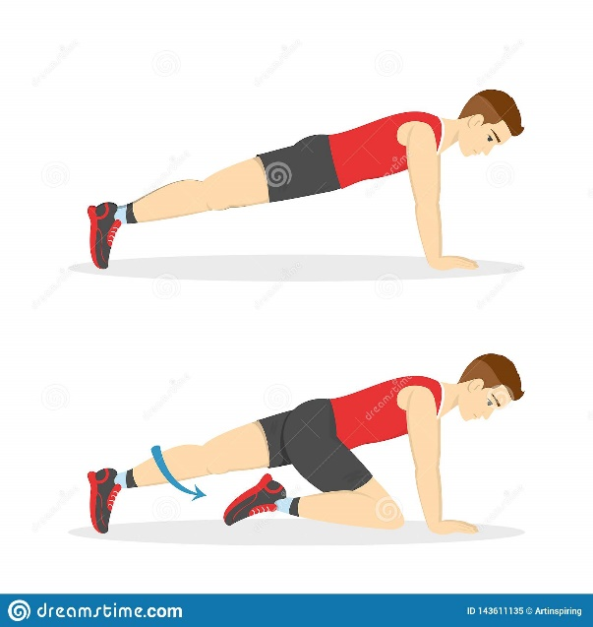Escalada De Montaña: Con este ejercicio aeróbico de fuerza, diferentes grupos musculares se ven favorecidos. Los gemelos, el bíceps femoral, los cuádriceps y los glúteos mayores son los músculos que más se fortalecen, ya que realizan el principal trabajo.
* Tablón: Se trabaja muchísima musculatura, aunque principalmente el recto abdominal y el transverso. Pero al estar constantemente estabilizando también trabajas todo lo que es el hombro, los deltoides, el pecho, llega a involucrar algo del tríceps.

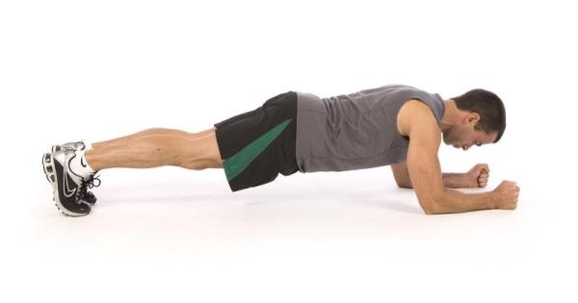

Comentario Personal: Estos ejercicios nos dan beneficios es que contribuimos a acelerar el metabolismo: aumentando la masa muscular en la zona, aumentamos también el consumo calórico.

Egrafía

<https://www.sunrisemedical.es/blog/5-ejercicios-para-trabajar-tu-tren-superior#:~:text=Uno%20de%20los%20grandes%20beneficios,mantenerte%20en%20tu%20peso%20ideal>.